Exponentielle Vorgänge

Zwei Möglichkeiten:
- Formel ist gegeben – Angaben in die Formel einsetzten
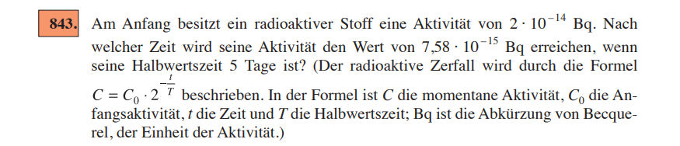
z. B: radioaktiver Zerfall, Lösungsvorgänge, Druckänderung

- Formel ist nicht gegeben – allgemeine Formel nehmen
z. B: Zinseszinsrechnung, Wachstumsprozesse (Populationen, Bevölkerung)

$N=N_{0}∙q^{n}$ , wobei $q=1+\frac{p}{100}$

